Малая родина
Книга памяти

с.Салтановка, Навлинского района,
Брянской области

Где человек родился – там и сгодился.
Толкует так об этом наш народ.
Там, где ты рос, учился и трудился,
Там был, и будет продолжаться род.

Салтановка – старое русское село, протянувшееся девятикилометровой лентой вдоль реки Щанки. Первое упоминание о селе датируется 1603 годом. О названии села бытует несколько легенд. В первой говорится о том, что в лесу орудовала шайка лесных разбойников под предводительством Салтана. В честь этого разбойника и было якобы названо село.
Вторая легенда гласит, что на берегу реки Щанки селились люди несколькими небольшими поселками, в каждом не более 15-20 домов. Затем люди подселялись и постепенно промежутки заняли новые поселенцы и выросло одно село, которое оказалось как бы слатано-слеплено из отдельных кусков. Вот и назвали село Слатановка, что в последствии стало звучать как Салтановка.
Третья легенда рассказывает о храбром отважном солдате петровской армии Салтанове Петре Наумовиче, который просил Петра 1 разрешения построить солдатскую слободку. Через год слободка начала строится и расширяться.
Февральскую и Октябрьскую революции салтановцы встретили с энтузиазмом. Открыто выступили против местных эксплуататоров и стали громить их постройки. В 1919 году по желанию крестьян был организован первый в районе совхоз «Семеновский», его директором стал Коржавин, а затем Чечиков Андрей Фомич. После полного установления советской власти, в совхозе появился первый трактор, начиналась новая жизнь совхоза. В 1929 году совхоз был переименован в честь Н.К.Крупской –совхоз им.Крупской. С каждым днем совхоз укреплялся, организовалась партийная ячейка, и постепенно совхоз стал показательным хозяйством не только в районе, но и в губернии. В село пришли электричество, радио, телевизоры, строились жилые благоустроенные дома.
В историю села своим героическим трудом вписаны имена кавалера ордена Октябрьской революции механизатора Николая Никитовича Локутова, кавалеров ордена Трудового Красного Знамени трактористов И.Г.Бурыкин, Ф.Н.Лихоманов, телятница М.А.Михалева.

Во время Великой отечественной войны его постигла участь большинства сел Навлинского района. 26 сентября 1942 года гитлеровские захватчики, поддерживаемые танками, ворвались в село. Фашистские захватчики начали грабить все подряд. Навлинский райком партии поставил задачу создать партизанский отряд. К декабрю в населенных пунктах стали создаваться группы самообороны, переросшие в последствие в партизанские отряды. Отважно сражались с врагом и девушки, организовавшие женский отряд им.Н.Крупской. Партизаны Навлинского района уже в первые месяцы оккупации развернули боевые действия против немецко-фашистских захватчиков.
с. Салтановка с окрестными населенными пунктами стало одним из главных центров партизанского движения Навлинского района, и имела большое стратегическое значение. На поле возле Ворок располагался партизанский аэродром и все отряды получали боеприпасы, медикаменты, продукты. За два года партизаны уничтожили десятки тысяч гитлеровских солдат и офицеров, пускали под откос вражеские эшелоны, выводили из строя самолёты.
В Салтановке были зверски уничтожены десятки мирных жителей, сожжено 450 домов, молочная ферма, клуб, сельский совет, 461 человек было угнано в Германию.
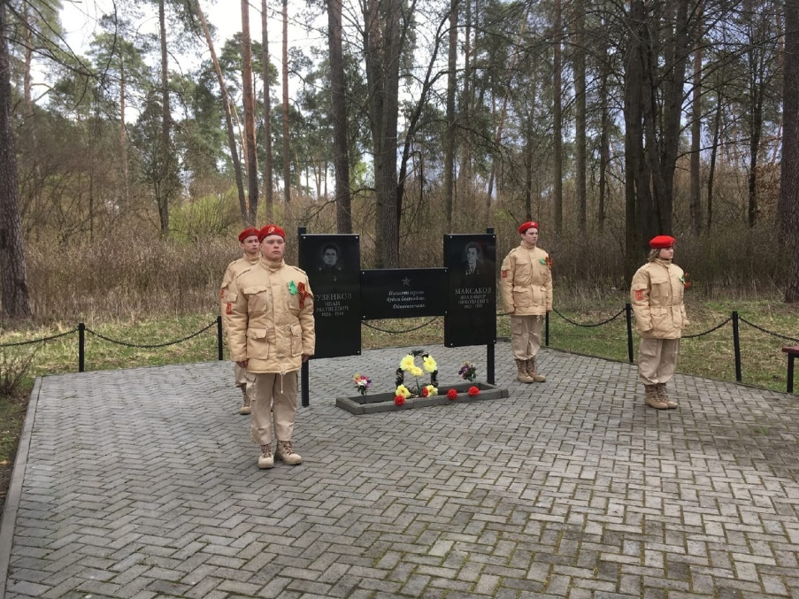
В боях за Родину отличились многие жители Салтановки, а Ивану Матвеевичу Гузенкову и Владимиру Николаевичу Максакову присвоено звание Героя Советского Союза.

Боевые традиции своих отцов и дедов продолжили салтановцы, участники боевых действий в мирное время. Это Валерий Алексеевич Акимов, кавалер ордена Красной Звезды, Владимир Иванович Акимов, Виктор Михайлович Глуханько, Владимир Евгеньевич Каршков, Алексей Александрович Лихоманов, Юрий Николаевич Фирсов.

Сохранить священную память

На территории поселения расположено пять воинских захоронений. В центре села стоит мемориал в честь жителей села погибших в годы ВОВ. На мемориальных досках выбиты фамилии всех жителей села погибших в годы войны. В канун 60 -летия Великой Победы на центральной усадьбе совхоза им.Крупской установили памятник о подвиге народа в годы войны. Братские могилы воинов и партизан находятся в д.Сосновское и с.Глинном. Все они постоянно благоустраиваются, находятся под пристальным вниманием и заботой администрации и школы.
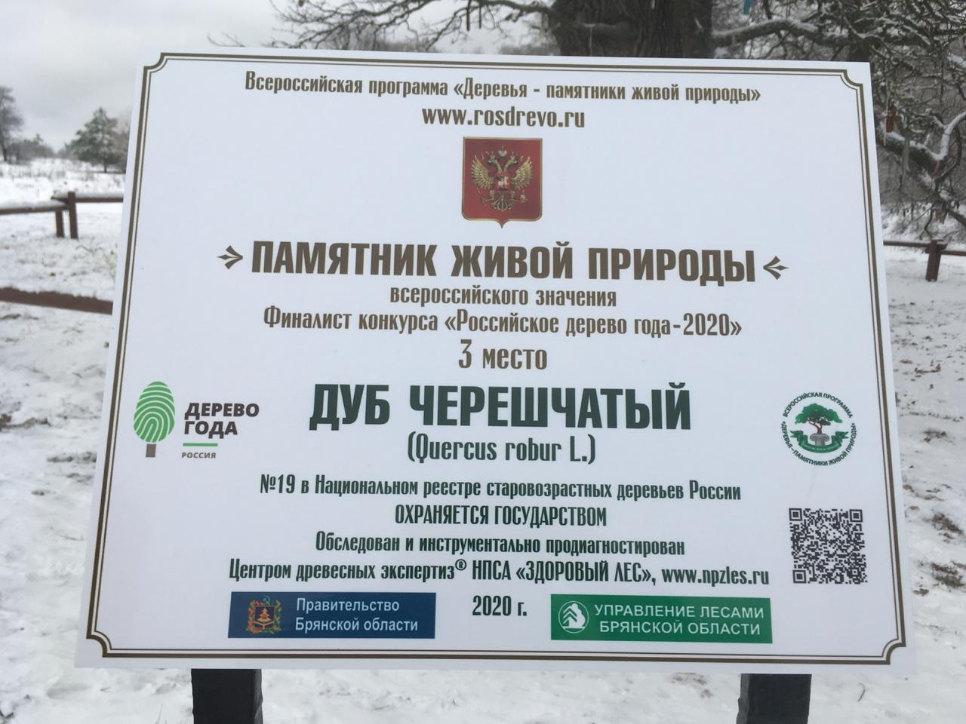
В 2013 году Указом Губернатора Брянской области Партизанский дуб, что произрастает в окрестностях с.Глинное объявлен памятником природы областного значения. Партизанский дуб принял участие в конкурсе «Российское дерево года», который является национальным отборочным этапом ежегодного международного конкурса «Европейское дерево года». В конкурсе принимают участие деревья, которые внесены в Национальный реестр старовозрастных деревьев России и имеют всероссийский статус «Дерево – памятник живой природы».
Сегодня на этом памятном месте проходят патриотические мероприятия, автопробег «Партизанскими тропами Брянщины».
В 2019 году за героические подвиги в годы Великой Отечественной войны селу Салтановка присвоено почетное звание – «Село партизанской славы»

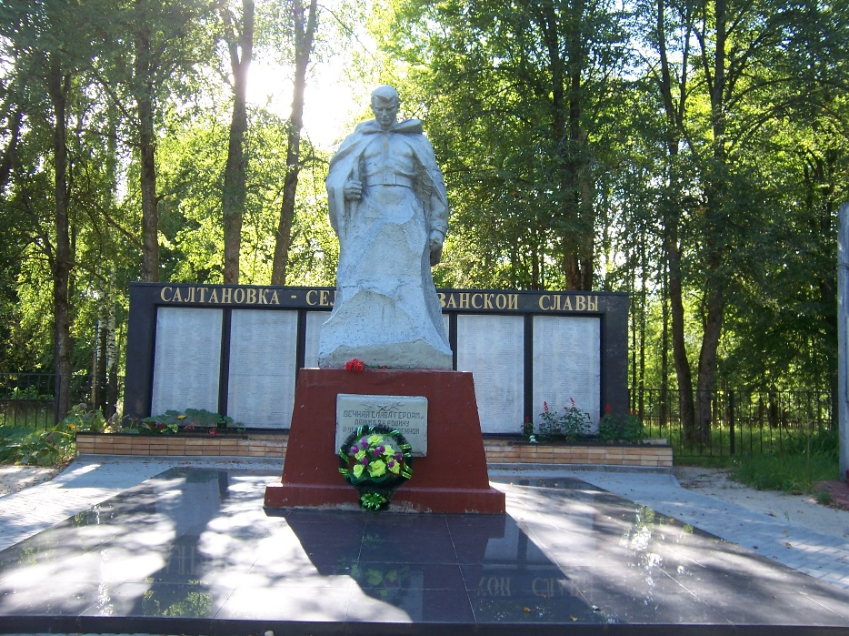

В 1963 году на братской могиле установлен Памятник воинам, погибшим во время войны в 1941 -1943 гг.

В окрестностях с.Глинное, в лесу в братской могиле захоронено 200 партизан из бригады им.Ворошилова №1, погибших при переправе через р.Десна в мае 1943 г. во время боя с немецкими оккупантами. В 1947 г. На данной могиле был установлен новый кирпичный обелиск, а в 1968 г. реконструирован.
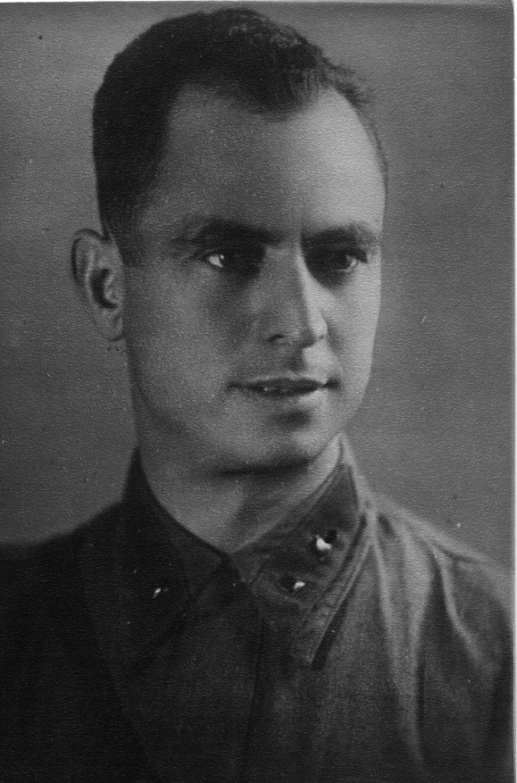
Рядом с обелиском были установлены мемориальные доски с именами всех погибших партизан и мирных жителей. Среди двухсот человек погибших значится и имя испанского коммуниста-интернационалиста Леонардо Камара Гарсиа, который сражался в данном партизанском отряде. В 1941 году Леонардо вступил в Красную Армию. Окончив военную школу особого назначения, в марте 1943 года он был направлен в распоряжение Брянского фронта. Его назначили заместителем командира 1-й партизанской бригады им. Ворошилова. В мае 1943 года он пал смертью храбрых.

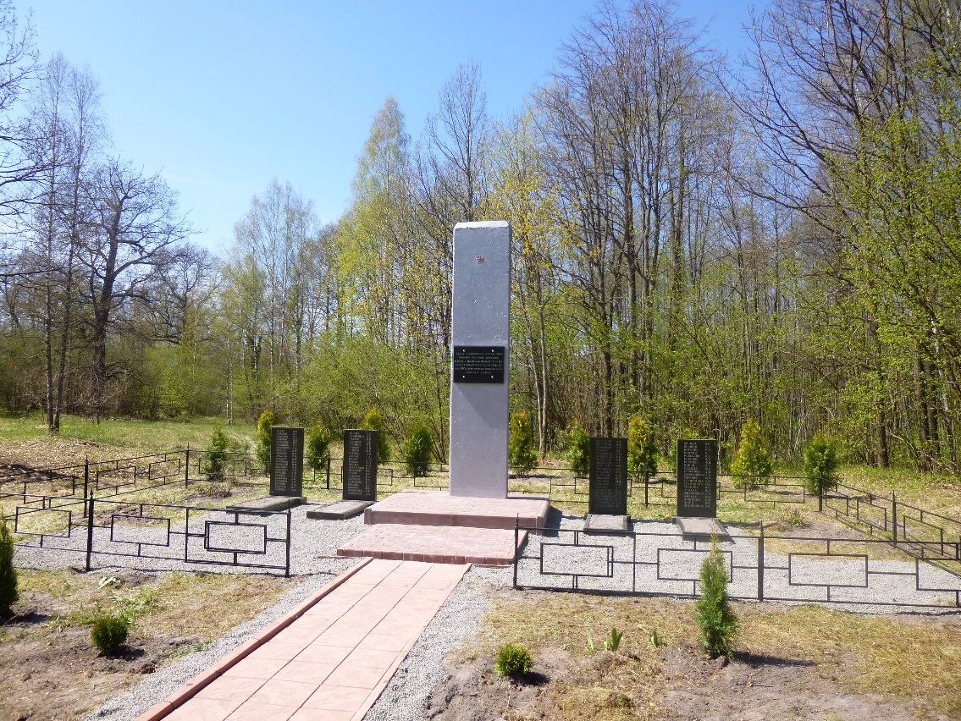

Братская могила партизан и испанского коммуниста Л.Гарсиа,
погибших в 1941 - 1943 гг

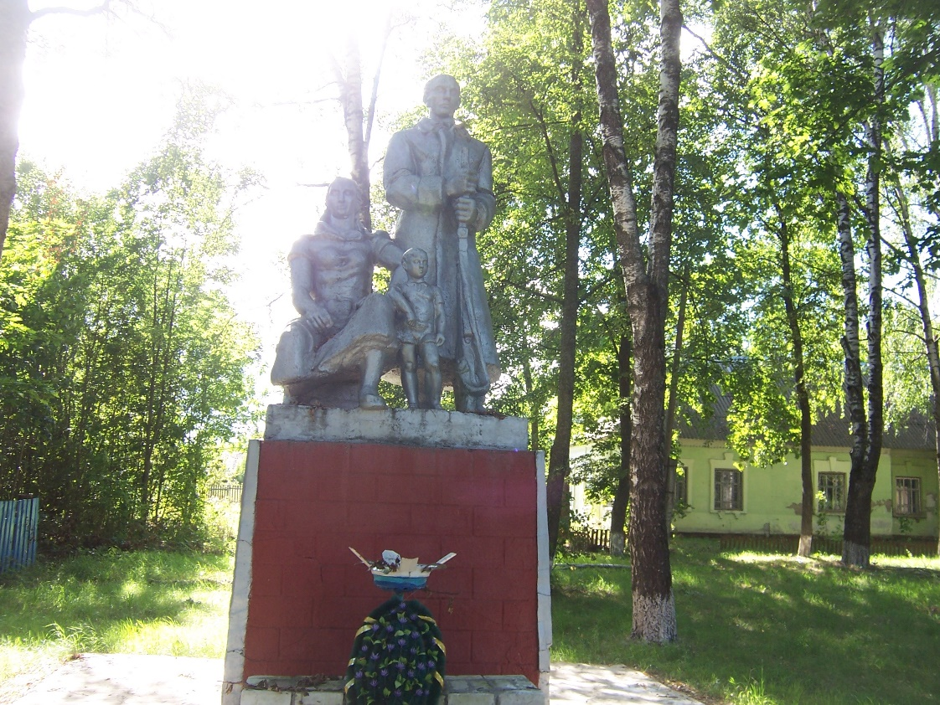

Братская могила воинов и партизан, погибших в 1941 -1943 гг.

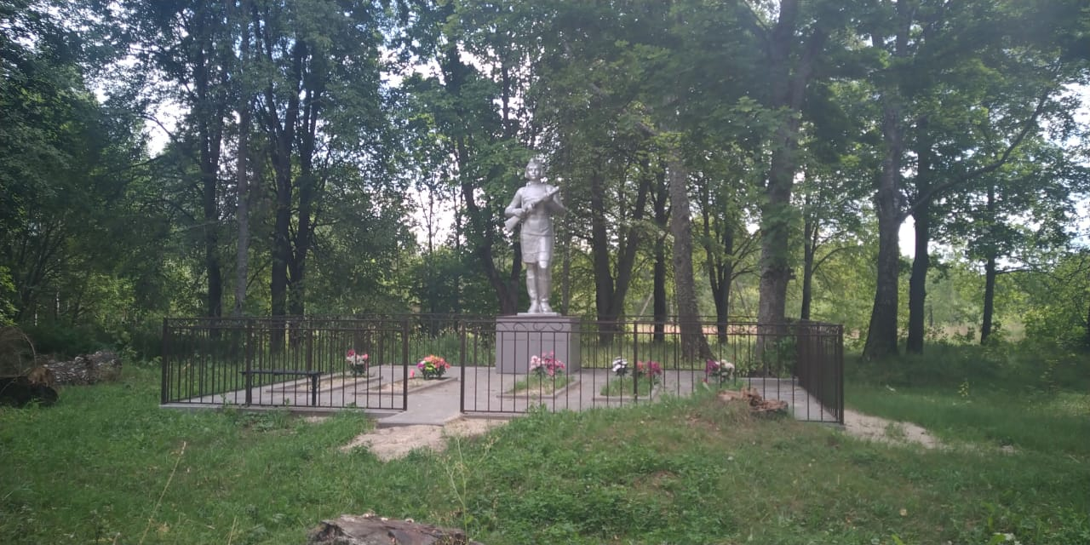
Братская могила воинов и партизан, погибших в 1943 г. В д.Сосновское

